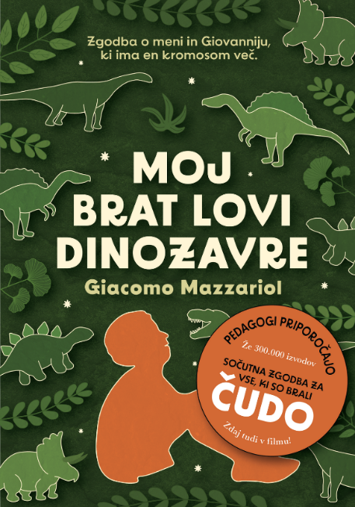**Giacomo Mazzariol: Moj brat lovi dinozavre**

Resnična pripoved mladega italijanskega avtorja je ganila javnost, in je postala mednarodna uspešnica. Po njej so posneli tudi večkrat nagrajeni mladinski film. Giacomo je sprva je zelo navdušen, ko izve, da je njegova mama noseča s še enim fantkom, saj to pomeni uravnoteženost spolov v družini z dvema sestrama. Ko pa ugotovi, da je mali Giovanni drugačen, da ima dodaten kromosom, se junak začne spopadati z osebnimi ovirami. Mlajšega brata doživlja kot razočaranje, zadrego, nekoga, ki ga Giacomo vztrajno skriva pred prijatelji … Roman, ki govori o plemenitosti, naklonjenosti, drugačnosti in lepoti. Knjigo primerjajo z uspešnim romanom Čudo. Odlična zgodba za najstnike in odrasle.

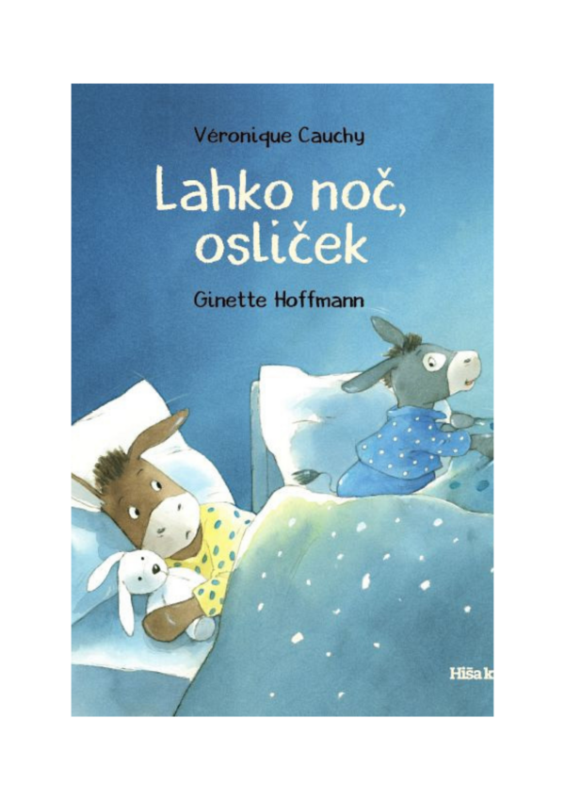

**Véronique Cauchy: Lahko noč, osliček**

Takrat, ko se zunaj stemni, so v osličkovi družini vsi zelo zaposleni. Brata oslička najprej stečeta v kopalnico nato v posteljo. Soba se potopi v popolno temo in nastopi čas, da se prikažejo nočna bitja. Eden izmed osličkov verjame, da ga pred grozljivimi pošastmi lahko zaščiti plišasti zajček. Starejši brat se mu posmehuje, a … Slikanica je primerna za najmlajše otroke, ki se soočajo z nočnimi strahovi.

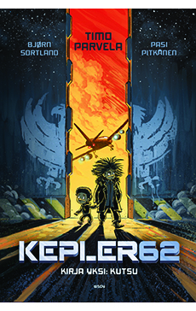**Timo Parvela: Kepler62 POVABILO**

V prvem delu fantastičnih zgodb, avtor mlade bralce popelje v vznemirljiv svet, v katerem je na preizkušnji prijateljstvo v vesolju. Zemlja je prenaseljena in primanjkuje ji virov. Trinajstletni Ari skrbi za svojega bolnega brata Jonija. Skupaj pričneta igrati novo video igrico, Kepler62, pri kateri še nihče ni prišel do konca. Ali je Kepler62 samo igra? Kaj se zgodi, ko premagaš zadnjo stopnjo v igri?